**江苏省仪征中学2021-2022学年度第二学期高二物理学科导学案**

**专题强化5 电磁感应中的图像问题（第1课时）**

研制人：柳秋桃 审核人：周福林

班级：____________姓名：__________学号：________ 授课日期：3月24日

本课在课程标准中的表述：理解法拉第电磁感应定律．

一、学习目标

1.进一步掌握楞次定律、右手定则、法拉第电磁感应定律的应用.

2.综合应用楞次定律和法拉第电磁感应定律解决图像问题．

二、课前自学

电磁感应中的图像问题

|  |  |
| --- | --- |
| 图像类型 | (1)磁感应强度*B*、磁通量*Φ*、感应电动势*E*和感应电流*I*随时间*t*变化的图像，即*B*－*t*图像、*Φ*－*t*图像、*E*－*t*图像和*I*－*t*图像  (2)对于切割磁感线产生感应电动势和感应电流的情况，还常涉及感应电动势*E*和感应电流*I*随导体位移*x*变化的图像，即*E*－*x*图像和*I*－*x*图像 |
| 问题类型 | (1)由给定的电磁感应过程选出或画出正确的图像．  (2)由给定的有关图像分析电磁感应过程，求解相应的物理量 |
| 应用知识 | 左手定则、右手定则、安培定则、楞次定律、法拉第电磁感应定律、欧姆定律、牛顿运动定律、相关数学知识等 |

2．解决此类问题的一般步骤

(1)明确图像的类型，是*B*－*t*图像、*Φ*－*t*图像、*E*－*t*图像还是*I*－*t*图像等；

(2)分析电磁感应的具体过程，合理分段、选取典型过程；根据法拉第电磁感应定律分析电动势大小，由楞次定律分析感应电流(或感应电动势)方向；

(3)由欧姆定律、牛顿运动定律等规律写出函数方程；根据函数方程进行数学分析，例如分析斜率的变化、截距等；

(4)画图像或判断图像．

三、问题探究

例1.在竖直向上的匀强磁场中，水平放置一个不变形的单匝金属圆线圈，规定线圈中感应电流的正方向以及磁感应强度的正方向如图甲所示，当磁场的磁感应强度*B*随时间*t*按图乙变化时，下列四幅图中可以正确表示线圈中感应电动势*E*变化的是(　　)

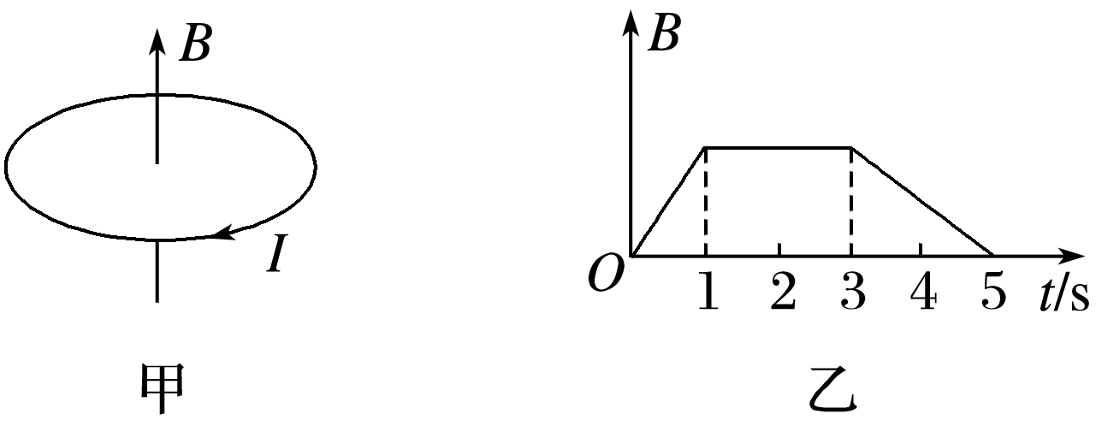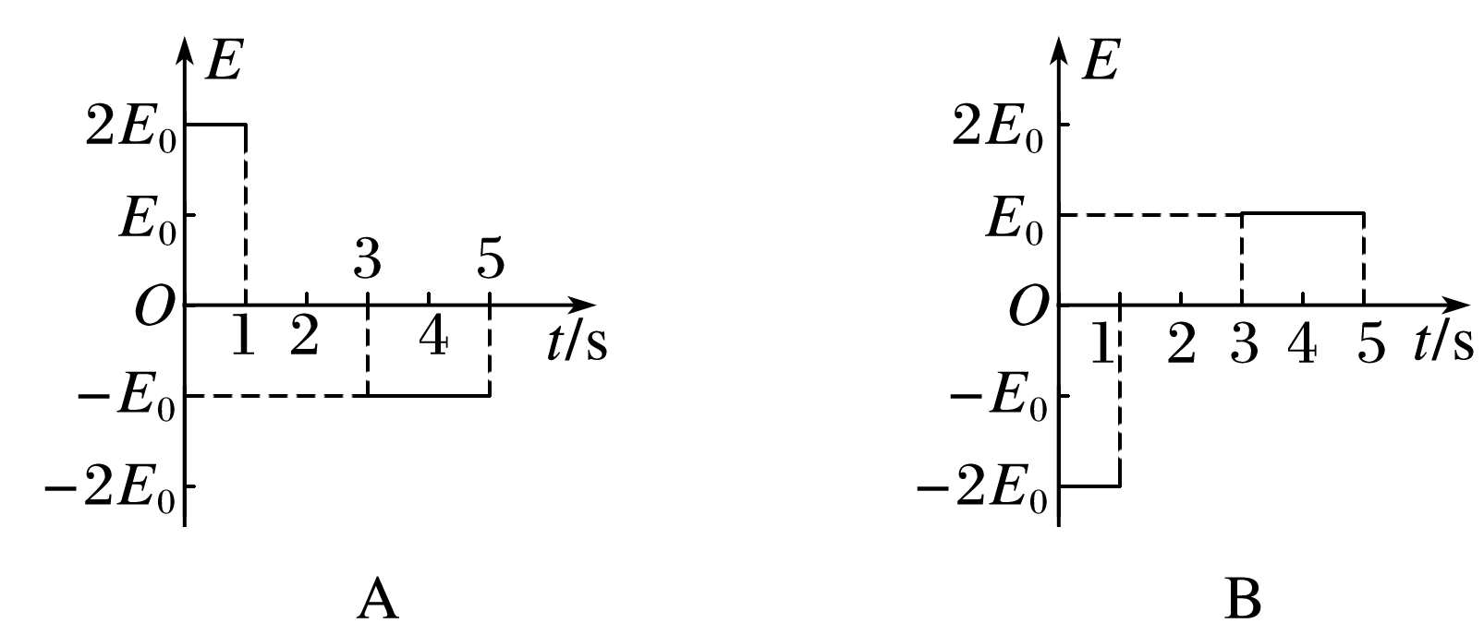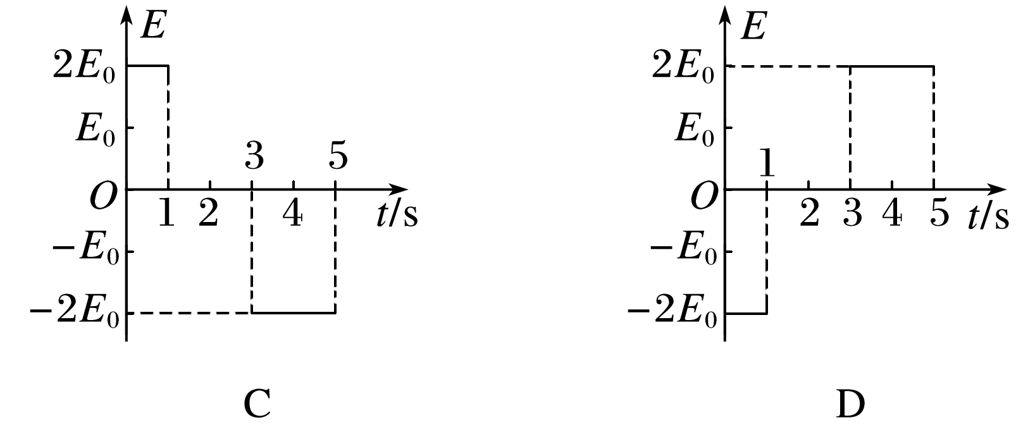

针对训练1. 如图所示，*A*是一个边长为*L*的正方形导线框，每边导线电阻为*r*.现维持线框以恒定速度*v*沿*x*轴运动，并穿过图中所示虚线区域内的匀强磁场．以顺时针方向为电流的正方向，*Ubc*＝*φb*－*φc*，*t*＝0时线框处在图示位置，则*b*、*c*两点间的电势差随时间变化的图线应为(　　)

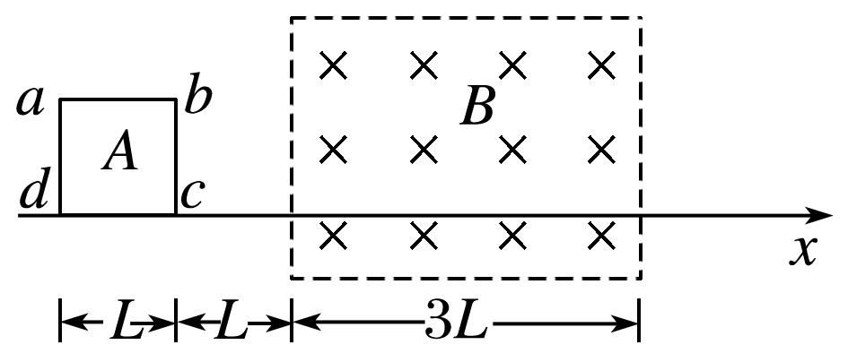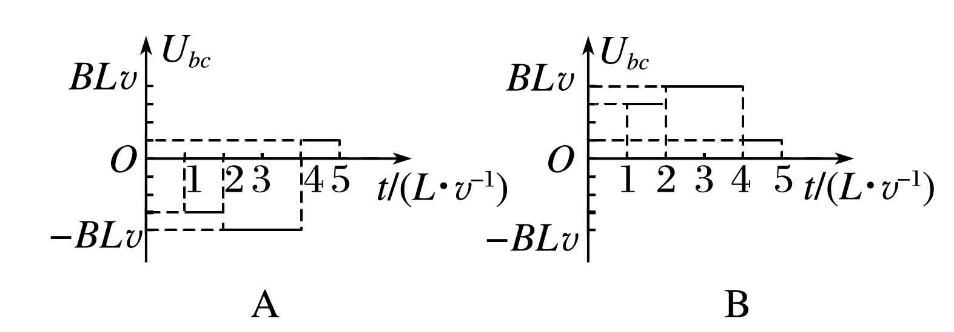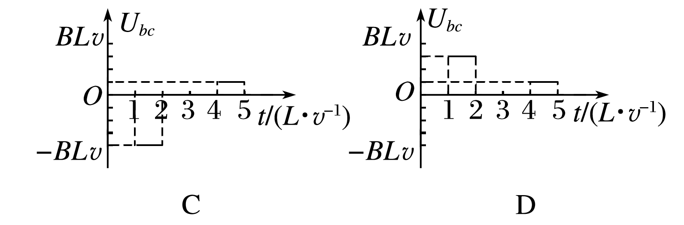

例2.如图所示，一底边长为*L*、底边上的高也为*L*的等腰三角形导体线框以恒定的速度*v*沿垂直于磁场区域边界的方向穿过长为2*L*、宽为*L*的匀强磁场，磁场方向垂直纸面向里．*t*＝0时刻，三角形导体线框的右边刚进入磁场，取沿逆时针方向的感应电流为正方向，则在三角形导体线框穿过磁场区域的过程中，感应电流*i*随时间*t*变化的图线可能是(　　)

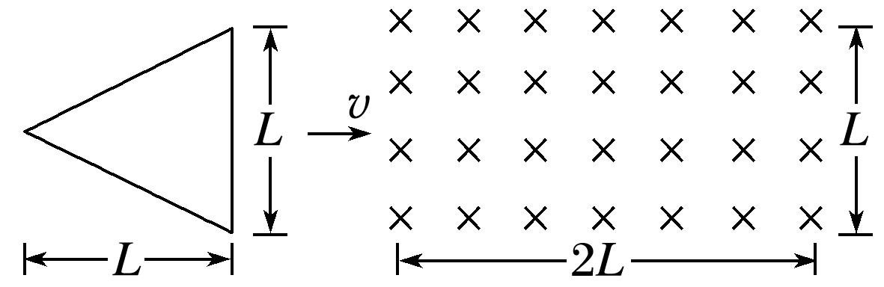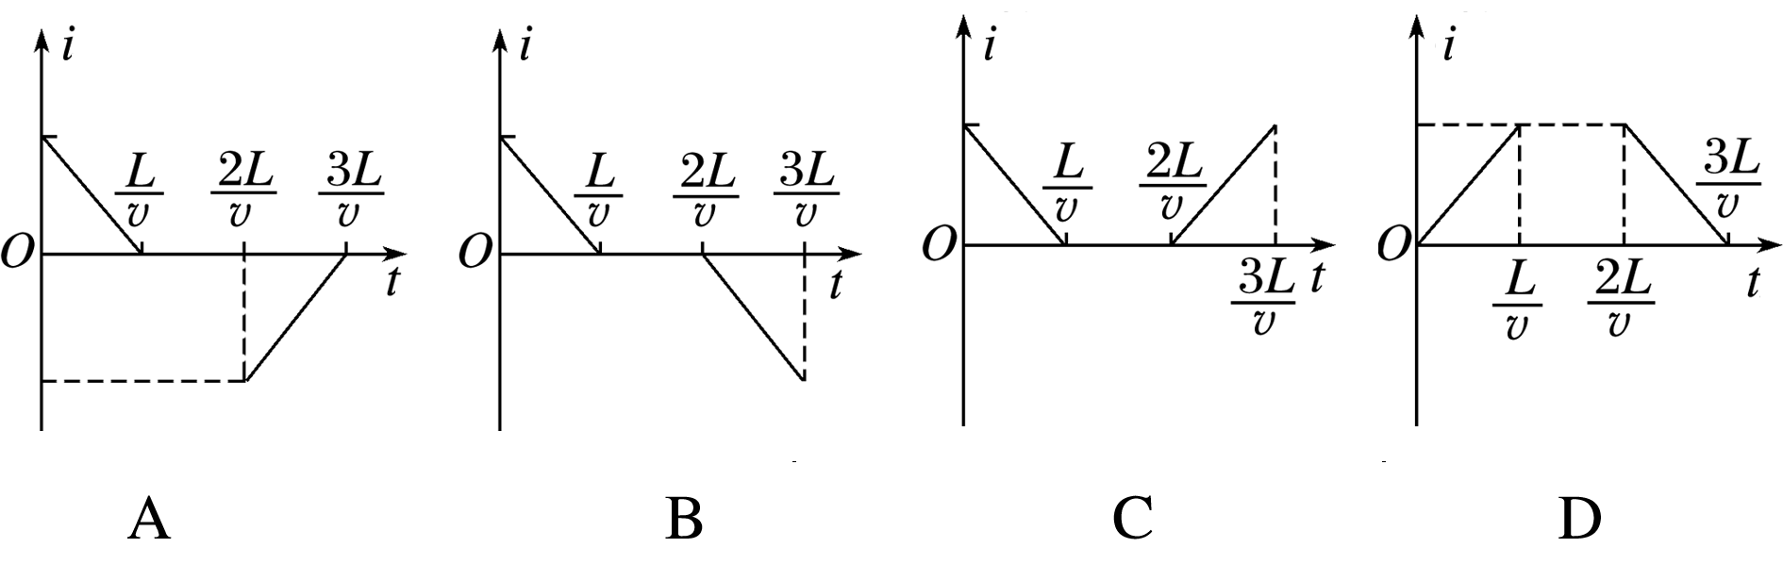

针对训练2. 如图所示，两平行的虚线间的区域内存在着有界匀强磁场，有一较小的三角形线框*abc*的*ab*边与磁场边界平行，现使此线框向右匀速穿过磁场区域，运动过程中始终保持速度方向与*ab*边垂直．则下列各图中哪一个可以定性地表示线框在穿过磁场的过程中感应电流随时间变化的规律(　　)

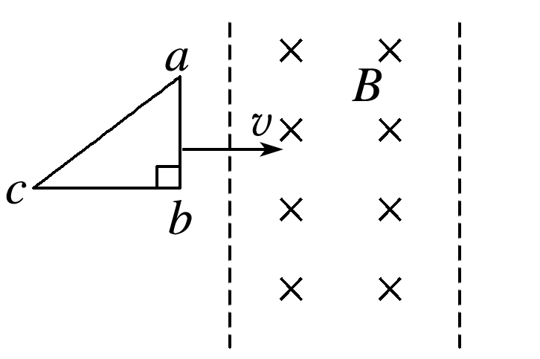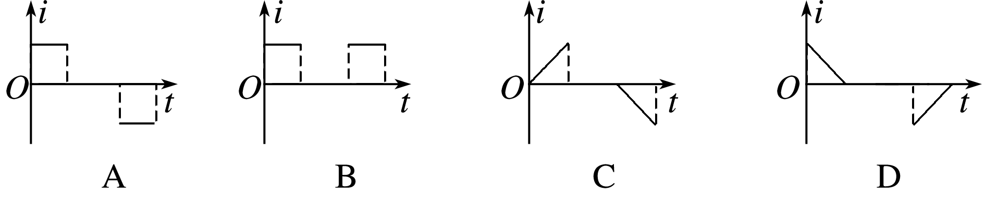

四、课后小结

|  |  |
| --- | --- |
| **收获** | *1.* |
| *2.* |
| *3.* |
| **困惑** |  |

**江苏省仪征中学2021-2022学年度第二学期高二物理学科作业**

**专题强化5 电磁感应中的图像问题（第1课时）**

研制人：柳秋桃 审核人：周福林

班级：____姓名： 学号：___ 授课日期：3月24日 作业时长：40分钟

1．在竖直方向的匀强磁场中，水平放置一个面积不变的单匝金属线圈，规定线圈中感应电流的正方向如图1甲所示，取线圈中磁场的方向向上为正方向，磁感应强度*B*随时间*t*的变化如图乙所示，以下四图中正确表示线圈中感应电流变化的是(　　)

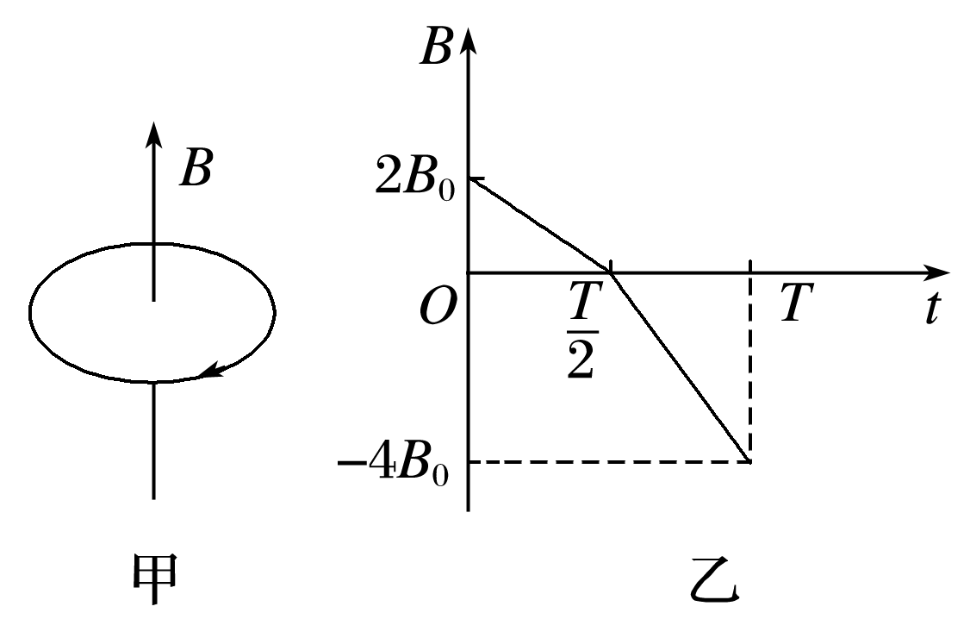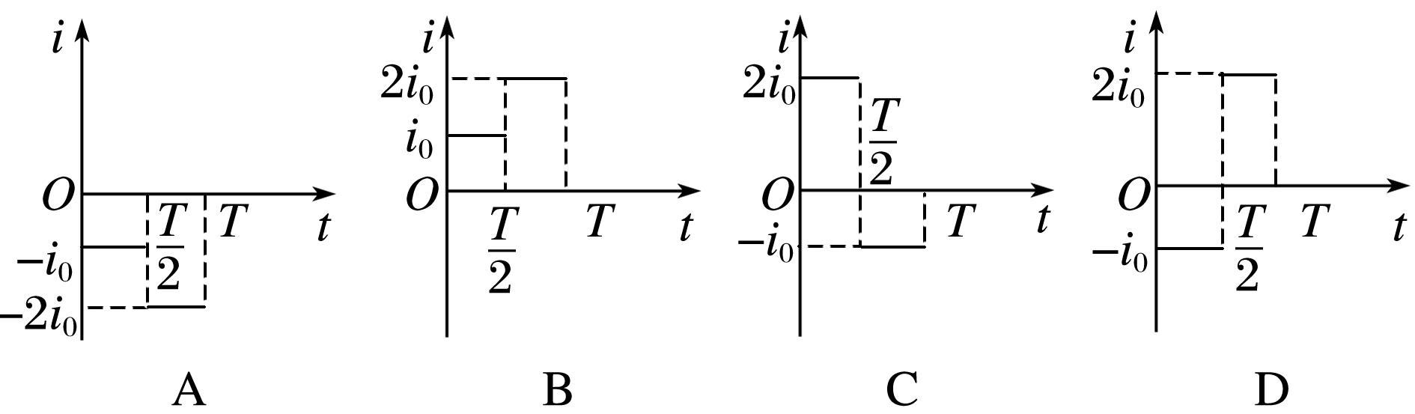

2.如图所示，由同种材料制成的粗细均匀的正方形金属线框以恒定速度向右通过有理想边界的匀强磁场，开始时线框的*ab*边恰与磁场边界重合，磁场宽度大于正方形的边长，则线框中*a*、*b*两点间电势差*Uab*随时间变化的图线是下图中的(　　)

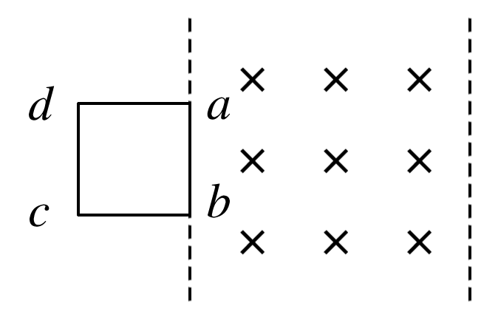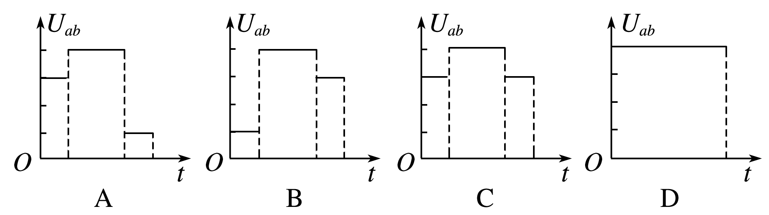

3．一个匀强磁场的边界是*MN*，*MN*左侧无磁场，右侧是范围足够大的匀强磁场区域，如图3甲所示．现有一个金属线框沿*ab*方向以恒定速度从*MN*左侧垂直进入匀强磁场区域，线框中的电流随时间变化的*I*－*t*图像如图乙所示，则可能的线框是下列选项图中的(　　)

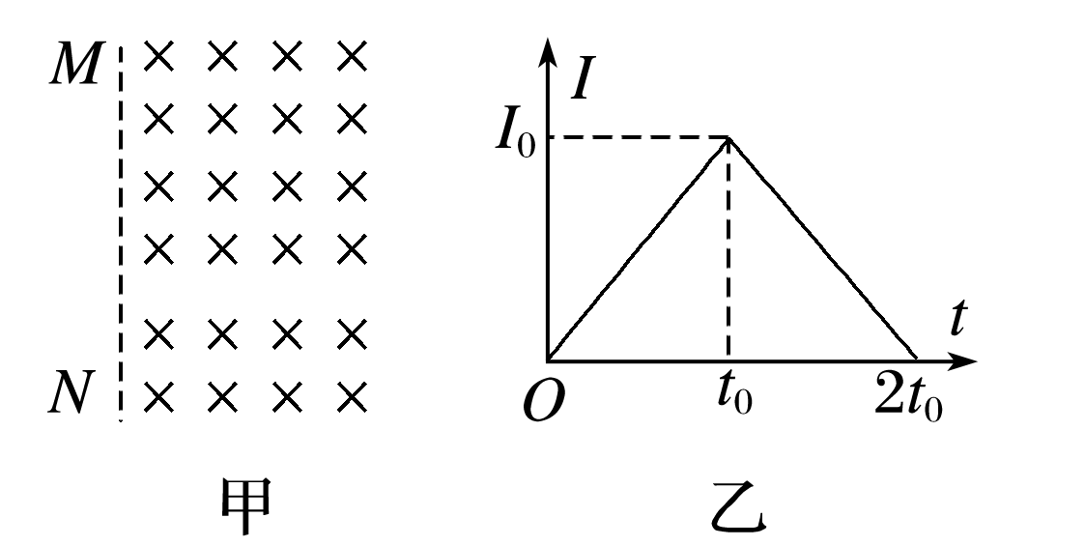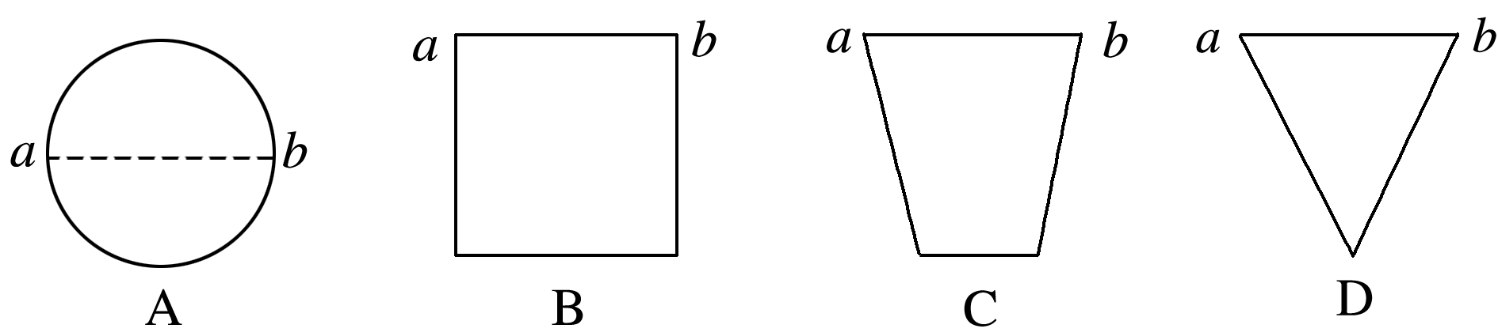

★4.如图所示的区域内有垂直于纸面向里的匀强磁场，磁感应强度为*B*.一个电阻为*R*、半径为*L*、圆心角为45°的扇形闭合导线框绕垂直于纸面的*O*轴匀速转动(*O*轴位于磁场边界)，周期为*T*，*t*＝0时刻线框置于如图所示位置，则线框内产生的感应电流的图像为(规定电流顺时针方向为正)( )

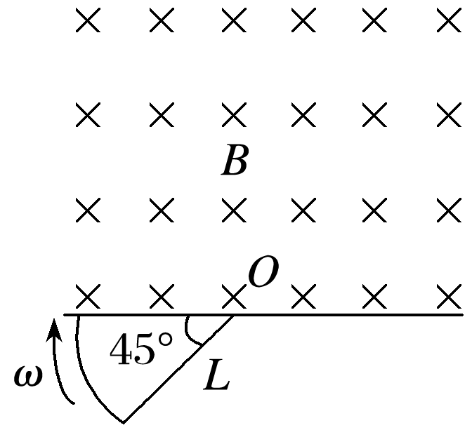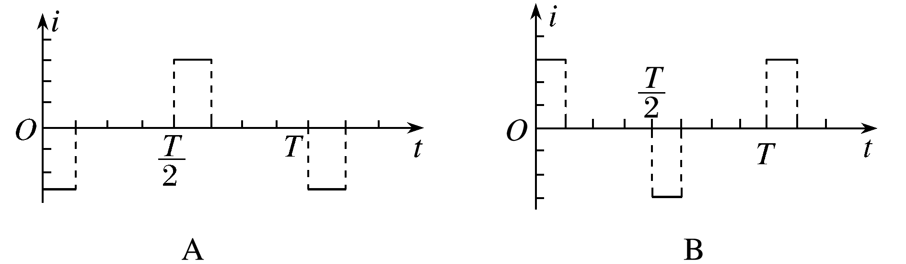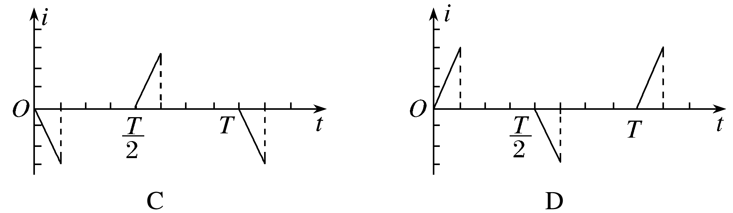

**补充练习：**

1.如图所示，两条平行虚线之间存在匀强磁场，虚线间的距离为*L*，磁场方向垂直纸面向里，*abcd*是位于纸面内的梯形线圈，*ad*与*bc*间的距离也为*L*，*t*＝0时刻*bc*边与磁场区域边界重合．现令线圈以恒定的速度*v*沿垂直于磁场区域边界的方向穿过磁场区域，取沿*abcda*方向为感应电流正方向，则在线圈穿越磁场区域的过程中，感应电流*I*随时间*t*变化的图线可能是 (　　)

